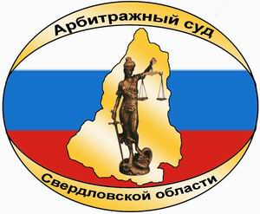 | АРБИТРАЖНЫЙ СУД  СВЕРДЛОВСКОЙ ОБЛАСТИ
ул. Шарташская, д.4,
г. Екатеринбург, 620075
тел. 8 (343) 376-10-76, 8 (343) 371-49-98
e-mail: info@ekaterinburg.arbitr.ru
www.ekaterinburg.arbitr.ru

ПРЕСС-РЕЛИЗ
Арбитражный суд Свердловской области сообщает, что Арбитражным судом Свердловской области рассмотрено дело №А60-72909/2019 по иску Общества с ограниченной ответственностью «Творческое объединение «Уральские пельмени» в лице участников Брекоткина Дмитрия Владиславовича, Ершова Сергея Геннадьевича, Исаева Сергея Владимировича, Мясникова Вячеслава Владимировича, Попова Александра Анатольевича, Соколова Дмитрия Владимировича, Калугина Александра Анатольевича, Ярица Максима Николаевича к Нетиевскому Сергею Александровичу о взыскании денежных средств в размере 1 000 000 руб. 00 коп., при участии в деле в качестве третьего лица, не заявляющего требования относительно предмета спора: Общество с ограниченной ответственностью «Творческое объединение «Уральские пельмени» (ИНН 6670327010).
Дело №А60-72909/2019 с апелляционной жалобой Брекоткина Дмитрия Владиславовича на решение Арбитражного суда Свердловской области от 08.12.2020 направлено 12.01.2021 в Семнадцатый арбитражный апелляционный суд.

